# “农天下”手机APP说明

**——“全国农学院协同发展联盟”移动互联网“三农”服务平台**



**“农天下”手机APP开机页面**

# 系统简介

**概述：**

“农天下”手机APP为面向全国农学院协同发展联盟帮扶地区广大农户提供在线农技问答、及时通讯交流等三农服务的综合平台。

该软件主要利用移动互联技术实现“云种养”的在线专家咨询及解决方案、实现了农业专家、农科学子和农民的线上联络沟通机制，解决农业技术服务和推广体系的时空障碍问题。其主要功能目前集中在解决农村社区的种植和养殖问题。主要分为“首页”、“问题”、“农微信”、“个人”四个一级页面

**界面展示：**

1. **首页**

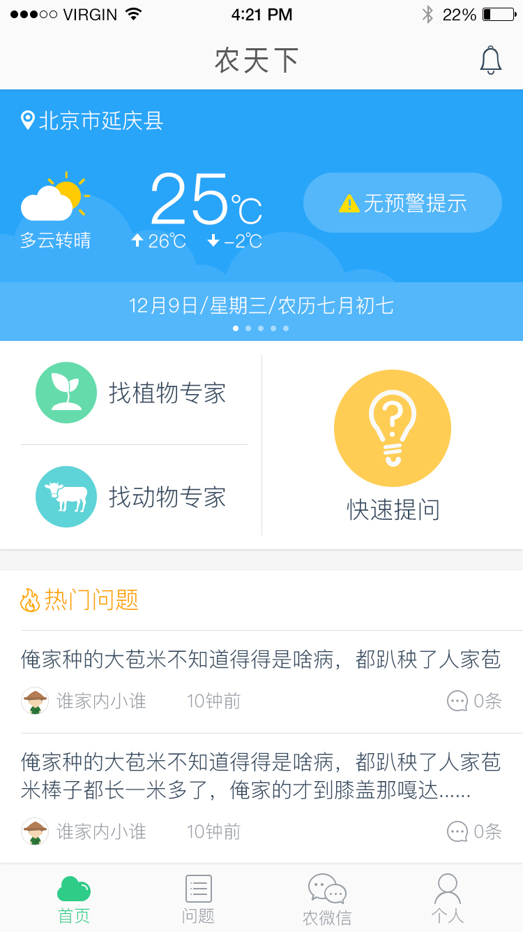**可实现按专家类别提问、快速提问、查看热门问题列表。**

1. **问题页可实现按类别查看问题。**

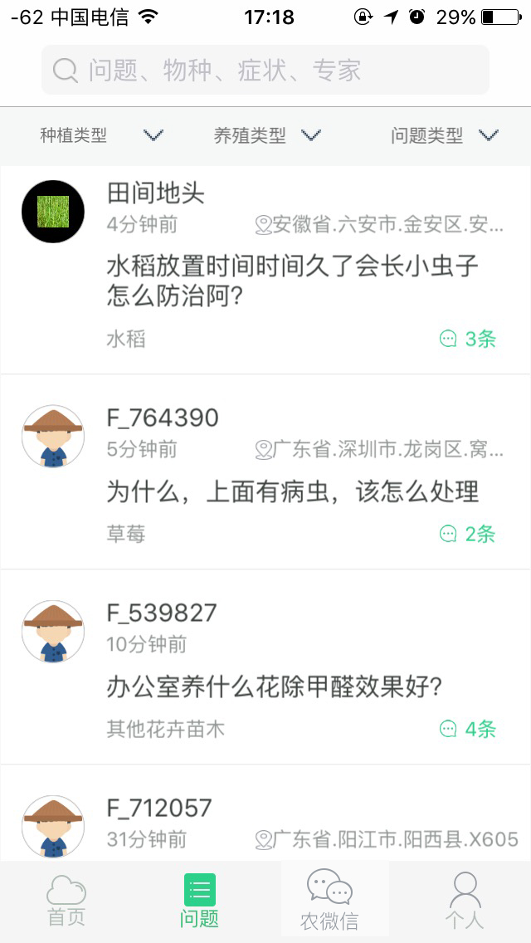

1. **农微信可实现用户即时通讯**

**农友圈可查看个人朋友圈；**

**通知栏可发布官方公告、招募小组等内容；**

**用户实时通话记录呈现；**

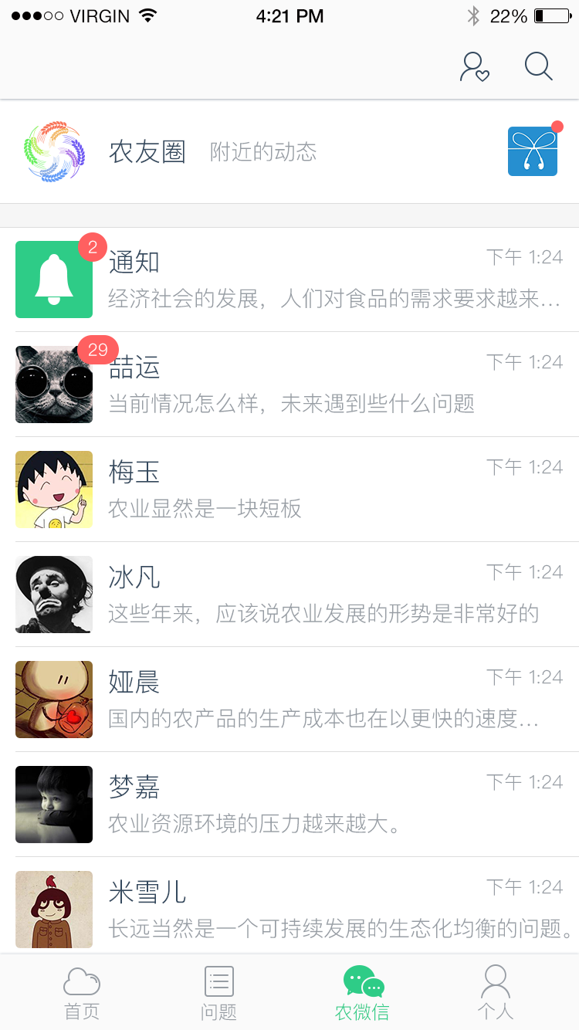

1. **个人**

**可查看个人提问记录、个人财富查询等。**

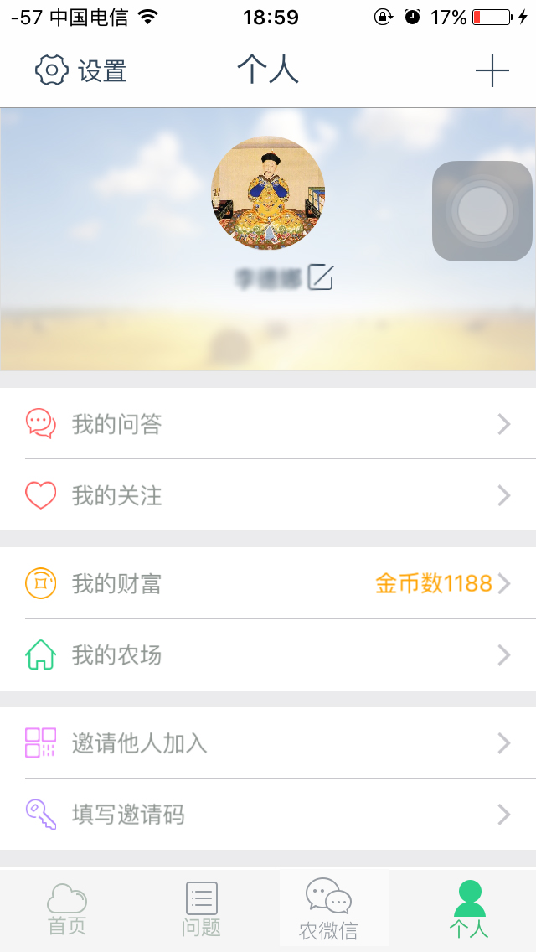

1. **其他页面见功能介绍**

# 功能介绍（可在手机应用市场搜索下载“云种养”体验）

**1、注册**

在“注册”页①出输入手机号码→②输入密码→③点击“获取验证码”，并将手机收到的验证码输入→④点击“注册”按钮，上传信息，完成注册

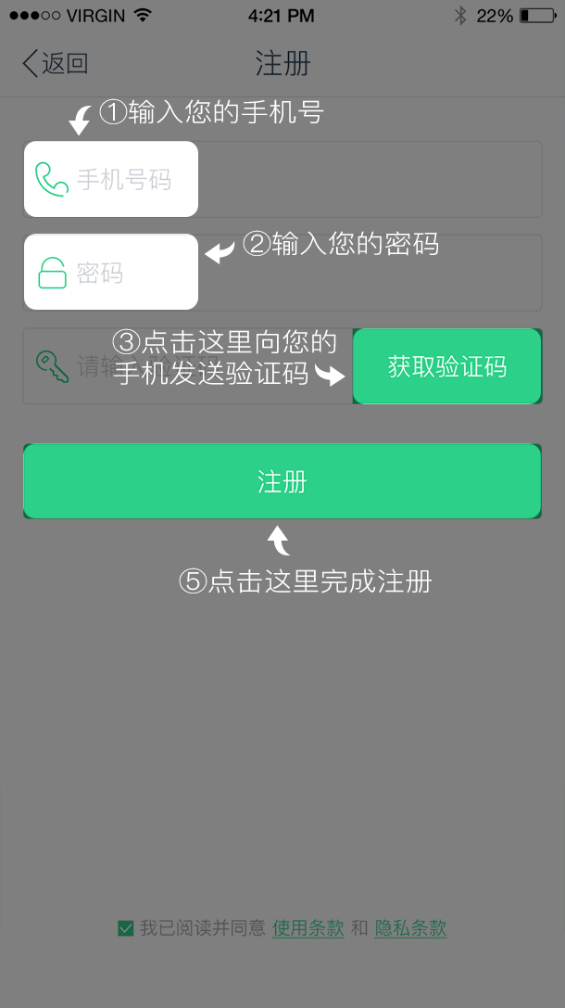

**2、登录**

可以通过“**短信快捷登录**”、“**普通密码登录**”或**第三方登录**三种种方式进行登录。

①短信快捷登录：输入注册时填写的手机号→点击“获取验证码”，并将手机收到的验证码输入→点击“登录”完成登录

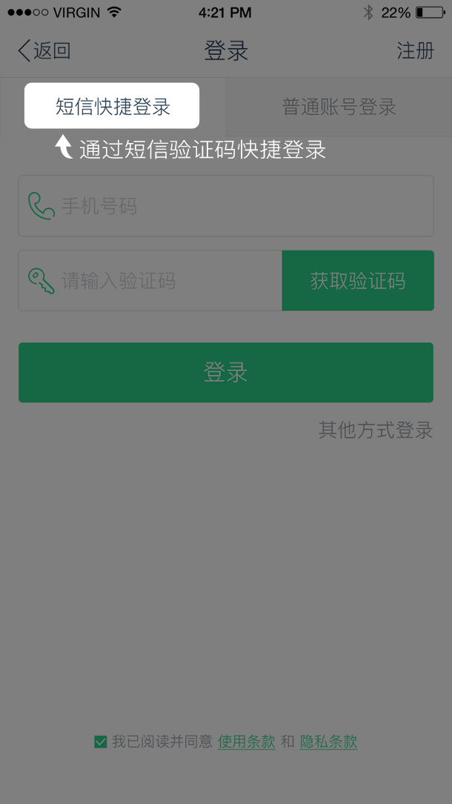

②“普通账号登录”：输入手机号→输入注册时所填写的密码→点击“登录”完成登录

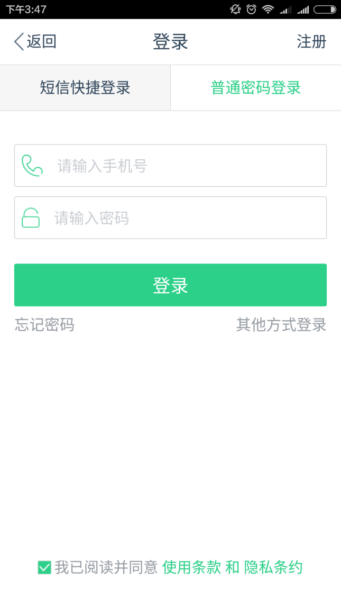

③“其他方式登录”→在下边弹出框内选择“微信登录”或者“QQ”登录→验证信息成功后登录

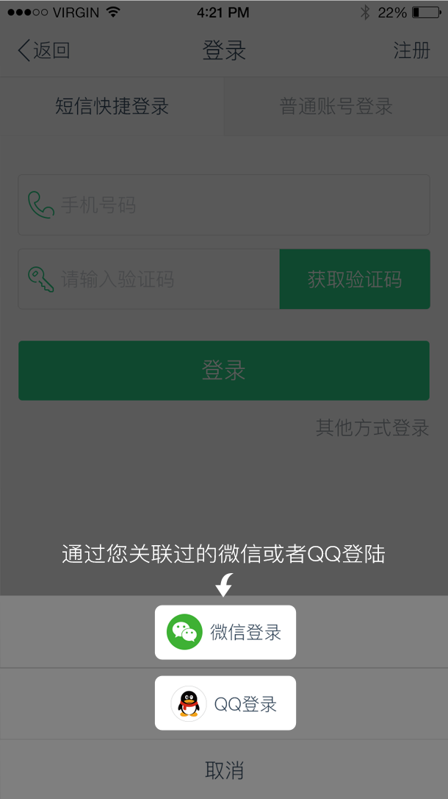

1. **快速提问**

快速向农天下平台上的专家进行提问，由系统将农户的问题指派给符合条件的专家进行解答

①在首页点击“快速提问”

②选择要问的物种→下一步

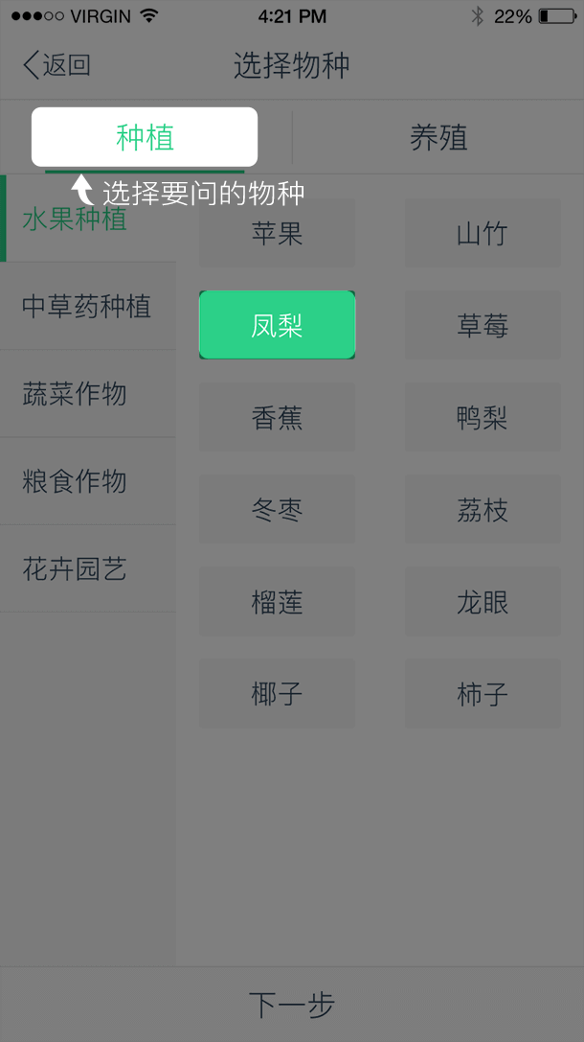

③在下拉框中选择要问的问题类型→按要求上传照片→输入框中尽可能详细的描述问题→点击“提交”完成提问

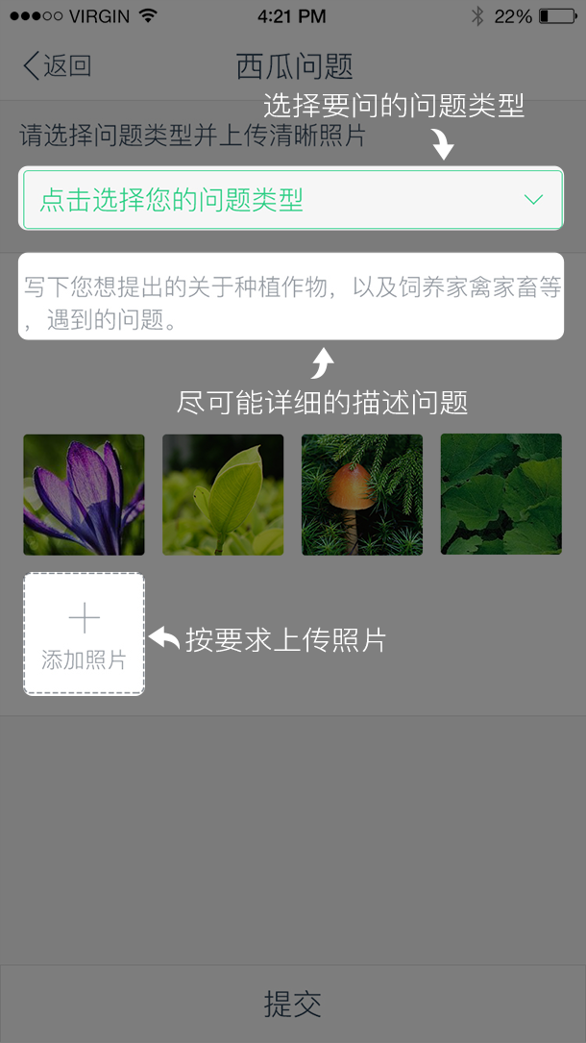

1. **找植（动）物专家**

在农天下上找指定专家提问，系统会将问题指派给该专家对您的问题进行解答。

①选择要找的专家类型

②在专家列表中，可以按种（养）殖类型，或者问题类型筛选专家，或者直接在搜索栏内搜索

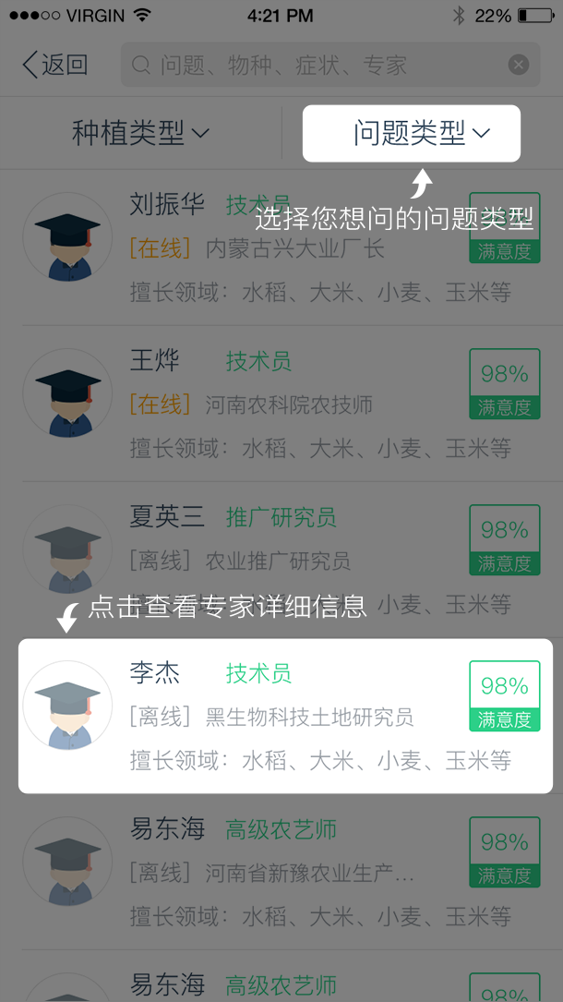

③点击“向专家提问”，将问题指派给专家，并且可以在此关注专家

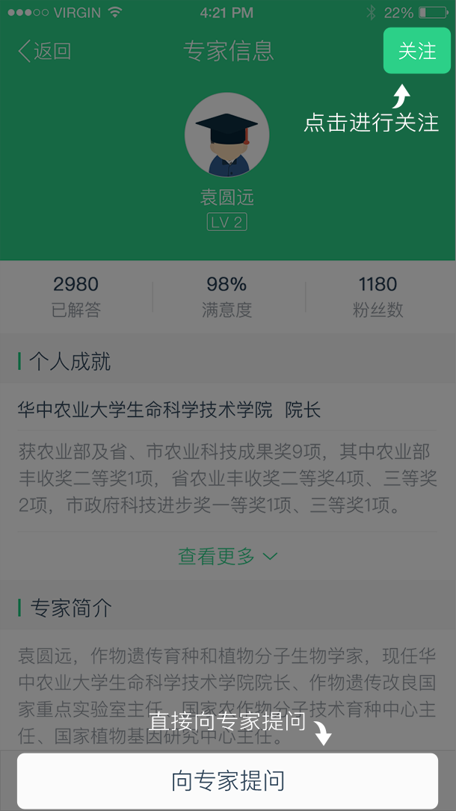

④和专家一对一沟通→咨询完成后对专家进行评价

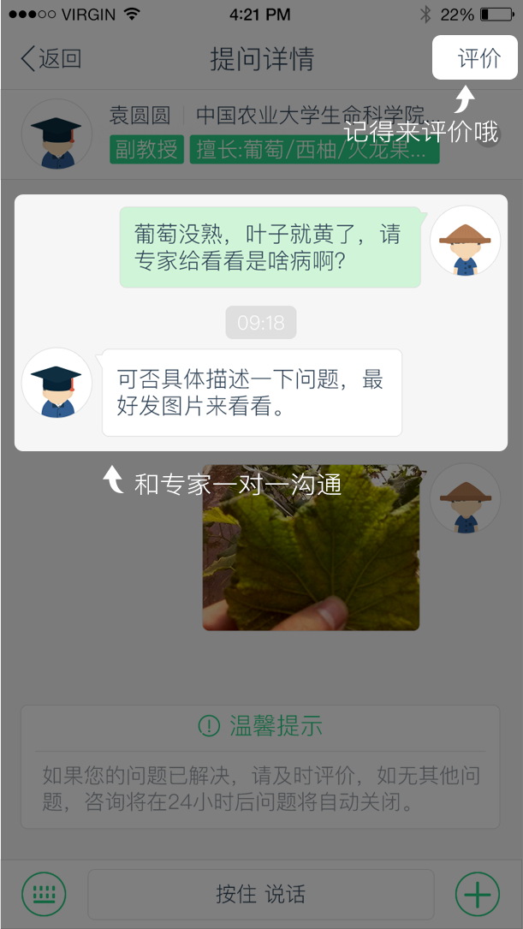

1. **查看农天下现有问题**

查看其它用户在农天下提的问题以及得到的回答，方便快捷的学到更多动植物知识。

①可以在主页查看热门问题

②在问题列表页，按种植种类、养殖种类、问题类型查看问题，或直接在搜索查找要问的问题或要找的专家

**6、邀请**

邀请好友成功安装注册农天下后，输入邀请码，双方将可同时获得金币奖励

1. 在个人页，选择“邀请”→“邀请他人加入”
2. 的专属邀请码→通过右上角分享或扫描下方二维码邀请更多好友



③在邀请页，选择输入邀请码



④输入邀请码→点击“确定”完成邀请



1. **我的财富**

通过我的财富，可以方便的查询和管理您在平台上的金币收支明细，以及进入金币商城兑换商品

①在个人页进入“我的财富”管理页面

②点击右上角“查明细”

③显示您的金币收支明细

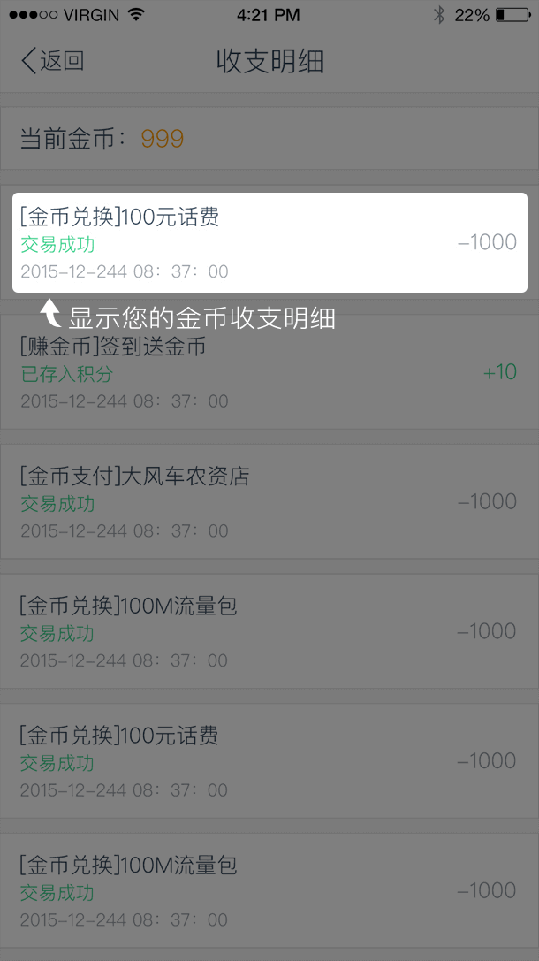

④“我的财富”→“去赚金币”，找到获取金币方法以及金币的详细规则

